Élő emlékezet, múltunk értékei
totó
Mekk Elek, Süsü a sárkány, Borzas, ők mind kedvelt mesehősök. Vajon ismered te is őket?
Hogy hívnak?:________________________________ Hol laksz?: _____________________________
1. Melyik rajzfilmre gondoltam?
a.) Süni és barátai
b.) Mazsola és Tádé
c.) Süsü, a sárkány
d.) Tesz-vesz város

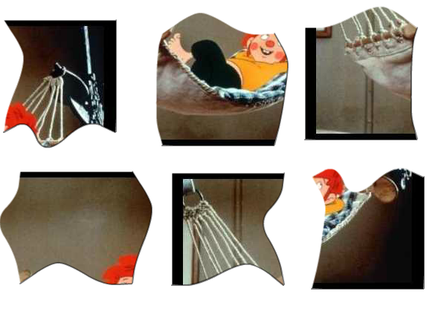
2. Melyik rajzfilmre gondoltam?
a.) Pom Pom meséi
b.) A kockásfülű nyúl
c.) Macskafogó
d.) Pumukli

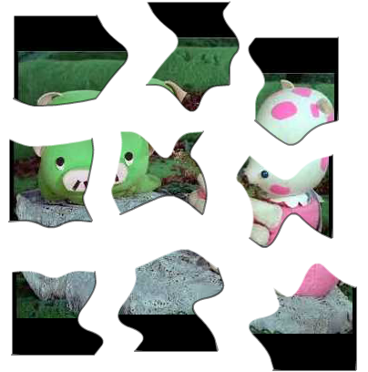
3. Melyik rajzfilmre gondoltam?
a.) Mekk Elek, az ezermester
b.) Mazsola és Tádé
c.) A kockásfülű nyúl
d.) Frakk, a macskák réme

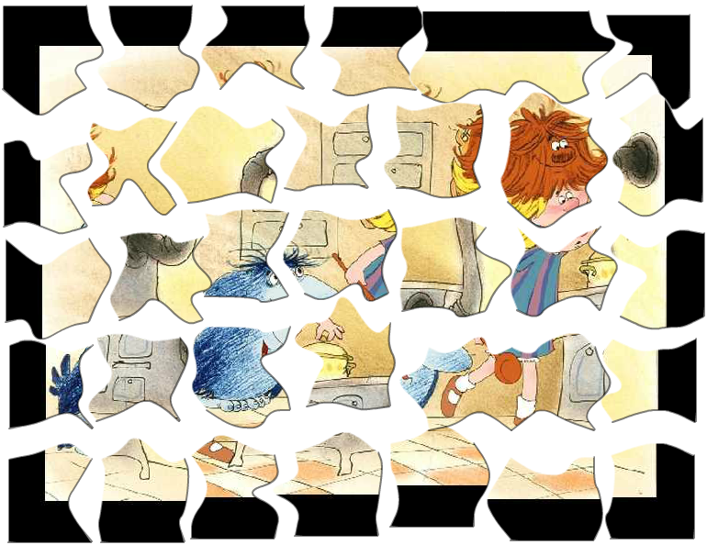
4. Melyik rajzfilmre gondoltam?
a.) Pom Pom meséi
b.) Mézga család kalandjai
c.) Kukori és Kotkoda
d.) Vackor az első bében

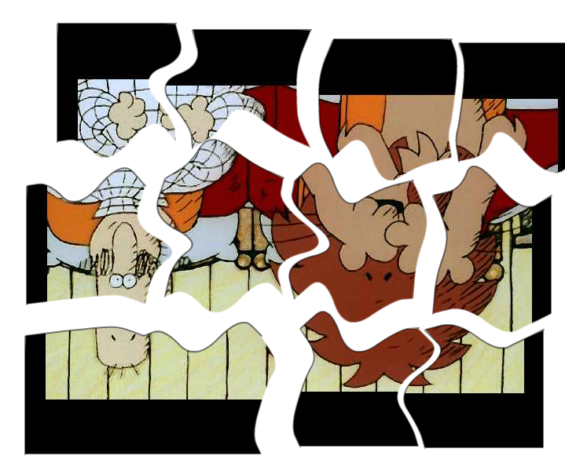
5. Melyik rajzfilmre gondoltam?
a.) Leo és Fred
b.) Pom Pom meséi
c.) Gusztáv
d.) Mézga család kalandjai

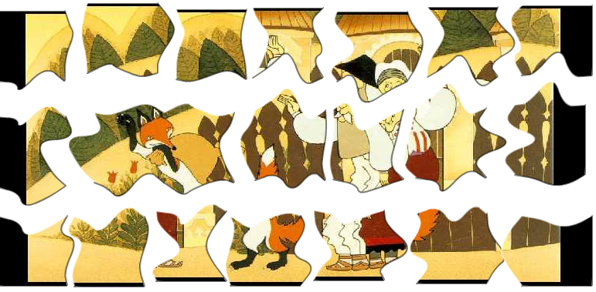
6. Melyik rajzfilmre gondoltam?
a.) Vízipók-csodapók
b.) Frakk, a macskák réme
c.) Magyar népmesék
d.) Vuk

